ПЕНЗЕНСКИЙ ГОСУДАРСТВЕННЫЙ УНИВЕРСИТЕТ
ИНСТИТУТ НЕПРЕРЫВНОГО ОБРАЗОВАНИЯ
МНОГОПРОФИЛЬНЫЙ КОЛЛЕДЖ
Отделение «Информационные системы и программирование»

ОТЧЕТ

Мозговой Дмитрий Алексеевич
(ФИО)
студента | 3 | курса группы | 23КИС01
специальности |  | 09.02.07 Информационные системы и программирование

по учебной/производственной практике:
Наименование видов практик | Продолжительность практики | Сроки прохождения
УП.07.02 Учебная практика по профессиональному модулю ПМ.07 Соадминистрирование и автоматизация баз данных и серверов | 1 неделя (36 ч.) | 16.02.2026 - 22.02.2026

Содержание отчета
Введение
- Организационная структура предприятия.
- Описание процедуры создания резервных копий базы данных.
- Описание методов и процедуры мониторинга активности портов и блокировка портов.
- Описание процедуры проверки наличия и сроков действия сертификатов.
- Описание процедуры оформления требований в области сертификации программных средств информационных технологий.
- Описание процедуры разработки политики безопасности корпоративной сети.
Заключение

Введение
С 16 февраля по 22 февраля 2026 года мною была пройдена учебная практика в ООО «Открытые решения», г. Пенза.
Целью данной практики являлось получение профессиональных умений и приобретение навыков на уровне, обеспечивающем выполнение работы в конкретной должности.
Достижению данной цели послужило решение следующих задач:
- закрепление полученных теоретических знаний на основе практического участия в деятельности организации;
- приобретение опыта профессиональной деятельности и самостоятельной работы,
- сбор, анализ и обобщение материалов для подготовки отчета по практике.
В процессе прохождения учебной практики по профессиональному модулю ПМ.07 «Соадминистрирование и автоматизация баз данных и серверов» мною были успешно выполнены мероприятия согласно полученному заданию:
- Ознакомление с требованиями безопасности труда и пожарной безопасности. Ознакомление с правилами внутреннего распорядка предприятия. Организация рабочего места;
- Изучение процедуры создания резервных копий базы данных;
- Изучение методов и процедуры мониторинга активности портов. Блокировка портов;
- Изучение процедуры оформления требований в области сертификации программных средств информационных технологий;
- Изучение процедуры проверки наличия и сроков действия сертификатов;
Также была выполнена работа по
- Изучение процедуры разработки политики безопасности корпоративной сети;
- Ознакомление со структурой и характером деятельности предприятия. Описание организационной структуры предприятия.

1 Организационная структура предприятия
ООО «Открытые решения» является динамично развивающейся IT-компанией с главным офисом в Пензе. Основной вид деятельности — разработка компьютерного программного обеспечения, веб-сервисов и мобильных приложений.
Организационная структура компании построена по матричному принципу, что позволяет эффективно управлять как постоянными функциональными подразделениями, так и временными проектными командами. Высшее руководство осуществляет Генеральный директор Кульков Иван Васильевич, которому подчиняются директора по направлениям.
Организационная структура предприятия представлена в приложении А.
2 Описание процедуры создания резервных копий базы данных
В ООО «Открытые решения», как в компании, работающей с большим объемом кода и данными клиентов, резервное копирование является критически важным процессом. Процедура направлена на обеспечение отказоустойчивости и восстановления работоспособности после сбоев.
Политика резервного копирования строится на следующих принципах:
- Регламент выполнения: Резервное копирование производственных баз данных (БД) выполняется ежедневно. Для крупных проектов может использоваться механизм транзакционного логирования, позволяющий создавать резервные копии с частотой в несколько часов.
- Типы копий:
  - Полные копии: создаются для всех критических систем еженедельно.
  - Инкрементальные/дифференциальные копии: создаются ежедневно для экономии дискового пространства и времени.
- Хранение:
  - Первичное хранилище: Резервные копии оперативно сохраняются на быстрых дисковых массивах (SAN/NAS) для ускорения процесса восстановления (RTO — Recovery Time Objective).
  - Резервное хранилище: Копии дублируются на отдельные серверы или в облачное хранилище (по принципу 3-2-1: 3 копии данных, на 2 разных носителях, 1 из которых вне офиса).
- Процедура проверки: ежеквартально проводится тестовое восстановление (restore) данных на тестовых серверах. Это позволяет убедиться в целостности резервных копий и готовности инфраструктуры к аварийному восстановлению (Disaster Recovery).
3 Описание методов и процедуры мониторинга активности портов и блокировка портов
Обеспечение информационной безопасности в ООО «Открытые решения» включает в себя постоянный контроль сетевой активности. Управление портами необходимо для защиты от несанкционированного доступа, утечек данных и вредоносного ПО. Учитывая наличие киберспортивных турниров и игр в компании, управление сетевыми политиками требует баланса между безопасностью и доступностью сервисов для сотрудников.
Основные методы и процедуры:
- Мониторинг сетевого трафика:
  - Административный отдел использует специализированное программное обеспечение (системы класса NetFlow/sFlow анализаторы или SIEM-системы) для сбора и анализа данных о сетевых соединениях.
  - В реальном времени отслеживаются попытки подключения к нестандартным или подозрительным портам. Система мониторинга фиксирует источник, порт назначения, протокол и объем передаваемых данных.
  - Настроены оповещения (алерты) для службы безопасности при обнаружении аномальной активности (например, сканирование портов с одной рабочей станции или попытки соединения на порты, использующие уязвимые сервисы).
- Управление и блокировка портов:
  - Управление доступом реализовано на нескольких уровнях: межсетевые экраны (фаерволы) периметра сети, межсетевые экраны рабочих станций и серверов.
  - Политика минимальных привилегий: По умолчанию открыты только те порты, которые необходимы для работы. Например:
    - Порт 80 (HTTP) и 443 (HTTPS) — для доступа в интернет и работы веб-сервисов.
    - Порт 22 (SSH) — для удаленного администрирования серверов (доступ строго ограничен по IP-адресам администраторов).
    - Порт 1433 (MS SQL) / 3306 (MySQL) — доступен только внутри сети между серверами приложений и базами данных, но заблокирован извне.
  - Блокировка: при обнаружении угрозы или нарушении политик безопасности администраторы вносят изменения в правила межсетевого экрана, чтобы заблокировать нежелательный трафик на определенные порты как на уровне всей сети, так и для конкретного устройства.
4 Описание процедуры проверки наличия и сроков действия сертификатов
В ООО «Открытые решения» управление сертификатами (как криптографическими для электронных подписей, так и сертификатами соответствия TLS/SSL для веб-сервисов) критически важно для обеспечения безопасности разрабатываемых продуктов, работы внутренних систем и юридически значимого документооборота. Основная цель процедуры — предотвращение сбоев в работе сервисов из-за просроченных сертификатов и обеспечение соответствия законодательным требованиям.
Процедура включает в себя следующие этапы:
- Ведение реестра сертификатов: Административный отдел ведет единый реестр, в который вносятся все сертификаты, используемые в компании. Для каждого сертификата фиксируются: уникальный идентификационный номер, владелец (сотрудник или система), дата выдачи, дата истечения срока действия, орган, выдавший сертификат, и его целевое назначение (например, для работы на портале поставщика, для подписания кода, для защиты сайта).
- Периодичность проверки:
  - Автоматизированный мониторинг: Настроена система мониторинга (например, с использованием скриптов или специализированного ПО), которая ежедневно проверяет сроки действия всех TLS/SSL сертификатов на веб-серверах и внутренних сервисах. За 30, 14 и 3 дня до истечения срока ответственным лицам автоматически направляются уведомления.
  - Ручная проверка КЭП: Ответственный сотрудник (например, системный администратор или специалист по документообороту) ежемесячно проверяет статус сертификатов квалифицированных электронных подписей (КЭП) сотрудников. Проверка осуществляется через криптопровайдеры (КриптоПро CSP, VipNet CSP) путем просмотра свойств сертификата в контейнере или через личный кабинет на портале Госуслуг/удостоверяющего центра.
- Верификация подлинности:
  - Внутренние сертификаты: Проверка цепочки доверия до корневого центра сертификации.
  - Внешние сертификаты (КЭП, сертификаты соответствия): при сомнениях в подлинности документа или подписи сотрудник направляет запрос в выдавший удостоверяющий центр или сверяет номер сертификата с данными в официальном реестре.
- Реагирование на результаты:
  - Приближение срока истечения: за 30 дней до окончания срока действия инициируется процедура перевыпуска сертификата, так как продлить существующий сертификат невозможно — требуется выпуск нового.
  - Истекший или отозванный сертификат: Сертификат с истекшим сроком действия перемещается в архив и блокируется для использования во всех информационных системах компании. Доступ к системам с использованием просроченного сертификата автоматически запрещается.
5 Описание процедуры оформления требований в области сертификации программных средств информационных технологий
В связи с тем, что ООО «Открытые решения» занимается разработкой программного обеспечения, процедура оформления требований к сертификации необходима для случаев, когда заказчик требует подтвердить соответствие продукта определенным стандартам (например, ГОСТ, требованиям по безопасности информации) или когда продукт планируется к использованию в государственных информационных системах.
Процедура включает следующие этапы:
- Анализ исходных требований:
  - Менеджер проекта совместно с заказчиком определяет необходимость сертификации разрабатываемого программного средства (ПС).
  - Фиксируются нормативные документы и стандарты, соответствие которым требуется подтвердить (например, требования ФСТЭК России, ГОСТ Р ИСО/МЭК 15408, стандарты защиты информации).
- Формирование комплекта доказательной документации:
  - Технические писатели и разработчики подготавливают пакет документов, который включает: техническое задание на ПС, описание функциональных характеристик, руководство пользователя и администратора, проектную и эксплуатационную документацию.
  - Отдельно оформляются документы, описывающие реализованные функции безопасности: модель угроз, политику безопасности, описание средств защиты информации, встроенных в продукт, и результаты их тестирования.
- Подача заявки в сертификационный орган:
  - Юридический отдел или уполномоченный менеджер подает заявку в аккредитованный орган по сертификации (например, в систему сертификации ФСТЭК России или другую). К заявке прилагается сформированный комплект доказательной документации.
- Взаимодействие при экспертизе:
  - Назначенные технические специалисты компании оказывают поддержку органу по сертификации в ходе экспертизы предоставленных материалов и, при необходимости, при проведении проверок и испытаний программного средства в аккредитованной лаборатории.
- Получение и поддержание сертификата:
  - При положительном решении орган по сертификации оформляет и выдает сертификат соответствия, который вносится в соответствующий реестр.
  - После получения сертификата в компании назначается ответственный за проведение ежегодного инспекционного контроля, чтобы подтвердить действие сертификата и соответствие продукции установленным требованиям
6 Описание процедуры разработки политики безопасности корпоративной сети
Политика безопасности корпоративной сети является ключевым документом, определяющим правила использования сетевых ресурсов, управления доступом и реагирования на инциденты. Состоит из следующих этапов Описание требований к безопасности корпоративной сети представлено в приложении Б.
7. Описание задания, схема (диаграмма связей), описание таблицы.
В рамках подготовки к разработке сервиса уведомлений мною была изучена процедура резервного копирования базы данных, которая будет применяться для обеспечения сохранности истории отправленных уведомлений и конфигурационных данных. В качестве СУБД планируется использовать PostgreSQL, взаимодействие с которой будет осуществляться через Entity Framework Core с использованием PostgreSQL.
Для удобного представления взаимодействия сущностей и движения информации в разрабатываемом проекте, была составлена ER-диаграмма (рисунок 1). Данная диаграмма описывает структуру базы данных для сервиса рассылки сообщений.
Разработана диаграмма связей сервиса уведомлений (рисунок 1).
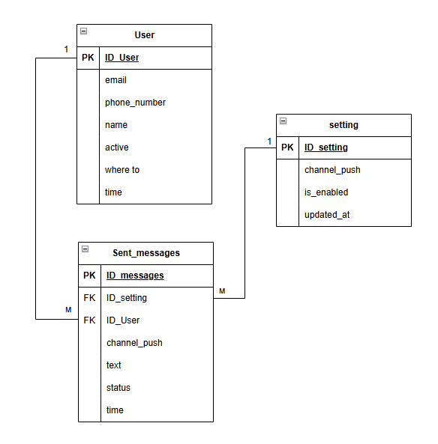
Рисунок 1 — Диаграмма связей
Описание таблиц и атрибутов диаграммы:
- Таблица 1 - Атрибуты объекта Пользователь
Название атрибута | Тип данных | Длина | Описание
ID_User | int | — | Первичный ключ, ID пользователя
email | text | 255 | Электронная почта
phone_number | text | 20 | Номер телефона
name | text | 100 | Имя пользователя
active | boolean | — | Статус активности аккаунта
where_to | text | 255 | Адрес/точка назначения
time | timestamp | — | Время регистрации или лога

- Таблица 2 - Атрибуты объекта Настройки
Название атрибута | Тип данных | Длина | Описание
ID_setting | int | — | Первичный ключ настройки
channel_push | text | 50 | Название канала (email/push)
is_enabled | boolean | — | Флаг включения настройки
updated_at | timestamp | — | Дата последнего обновления

- Таблица 3 - Атрибуты объекта Отправленные сообщения
Название атрибута | Тип данных | Длина | Описание
ID_messages | int | — | Первичный ключ сообщения
ID_setting | int | — | Внешний ключ на настройки
ID_User | int | — | Внешний ключ на пользователя
channel_push | text | 50 | Дублирующий/конкретный канал
text | text | — | Текст отправленного сообщения
status | text | 50 | Статус (доставлено/ошибка)
time | timestamp | — | Точное время отправки

Заключение
С 16 февраля по 22 февраля 2026 года я прошел учебную практику в ООО «Открытые решения», г. Пенза.
В результате прохождения учебной практики на предприятии я получил практический опыт в соадминистрировании и автоматизации баз данных и серверов.
Считаю, что задачи, поставленные передо мной в начале практики, были выполнены. Цель практики достигнута.

(подпись) |  | (ФИО)
«ОТЧЕТ ПО УЧЕБНОЙ ПРАКТИКЕ УТВЕРЖДАЮ»
« | 20 | » | февраля | 20 | 25 | г.

Руководитель практики от профильной организации
(должность) |  | (подпись) |  | (ФИО)
 |  |  |  | М.П.
Руководитель практики от образовательного учреждения
Преподаватель СПО |  |  |  | С.В. Сивагин
(должность) |  | (подпись) |  | (ФИО)

Приложение А
(обязательное)
Организационная структура предприятия
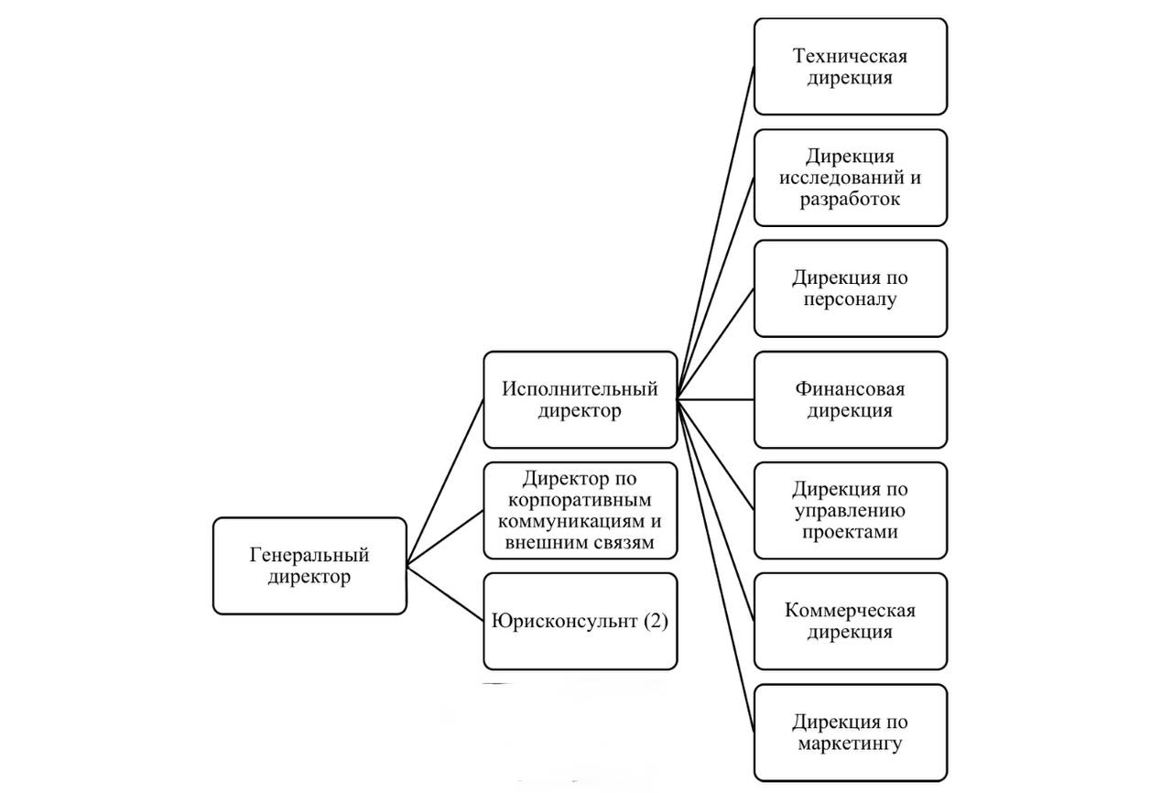
Рисунок А.1 – Организационная структура ООО «Открытые решения»
Приложение Б
(обязательное)
Описание требований к безопасности корпоративной сети
ООО «Открытые решения»
1. Планирование и подготовка:
- Формируется рабочая группа из системных администраторов, специалистов по информационной безопасности (ИБ) и представителей руководства.
- Определяются цели разработки: обеспечение доступности сервисов, защита от несанкционированного доступа, целостность данных, соответствие законодательству (например, 152-ФЗ «О персональных данных»).
- Устанавливаются границы действия политики — вся корпоративная сеть, включая проводные, беспроводные сегменты и удаленный доступ сотрудников.
2. Обследование и анализ текущего состояния:
- Проводится инвентаризация сетевого оборудования, сервисов и критичных информационных активов (серверы с базами данных, кодовые репозитории, бухгалтерские системы).
- Анализируются существующие угрозы и уязвимости (риски перехвата трафика, атаки на протоколы маршрутизации, несанкционированное подключение к сети).
3. Разработка структуры и содержания политики:
- Документ разрабатывается на основе собранных данных и с учетом отраслевых стандартов (ГОСТ Р ИСО/МЭК 27033). Политика должна включать:
  - Общие положения: Цели, область действия, термины и определения.
  - Правила управления доступом: Принципы предоставления доступа к сети (например, по MAC-адресам, через 802.1X), политика использования беспроводных сетей (Wi-Fi), правила удаленного подключения (VPN).
  - Требования к сегментации сети: Разделение сети на зоны (например, разработки, тестирования, корпоративную, гостевую) для изоляции критичных сегментов.
  - Правила использования протоколов: Запрет на использование небезопасных протоколов (например, Telnet, FTP), требования к шифрованию трафика.
  - Регламент реагирования на инциденты: Действия при обнаружении подозрительной активности или сетевых атак.
- Политика создается как лаконичный и понятный документ (или серия документов разного уровня детализации), который должен быть доступен всем сотрудникам.
4. Согласование и утверждение:
- Проект политики согласовывается с руководителями отделов (разработки, HR, юридического) для учета их интересов и бизнес-процессов.
- Утверждается Генеральным директором. Утвержденная политика становится обязательной для исполнения всеми сотрудниками.
5. Внедрение и актуализация:
- Настроенные средства защиты информации (межсетевые экраны, системы обнаружения вторжений) приводятся в соответствие с утвержденной политикой.
- Проводится ознакомление сотрудников с политикой под роспись.
- Политика пересматривается не реже одного раза в год или при значительных изменениях инфраструктуры и бизнес-процессов компании для поддержания её актуальности

